Δελτίο Τύπου
«Οι μαθητές μας ονειρεύονται και δημιουργούν ΝΤΟΚΙΜΑΝΤΕΡ»
Κυριακή, 12 Φεβρουαρίου στις 11.30΄ το μεσημέρι στο Φουγάρο

Την Κυριακή στις 12 Φεβρουαρίου στις 11.30΄ τιμούμε τους μαθητές του 1ου ΕΠΑΛ και του 1ου Ε.Κ. Άργους και καλούμε «μια δυνατή ομάδα νέων» να παρουσιάσει στο Φουγάρο τα τρία βραβευμένα ντοκιμαντέρ της από το 19ο Φεστιβάλ Κινηματογράφου Ολυμπίας.
Το Φουγάρο σε συνεργασία με τη Διεύθυνση Δευτεροβάθμιας Εκπαίδευσης, το Μεταπτυχιακό Πρόγραμμα του Τμήματος Θεατρικών Σπουδών του Πανεπιστημίου Πελοποννήσου, την Περιφερειακή Ενότητα Αργολίδας, το Δήμο Ναυπλιέων, το Δήμο Άργους & Μυκηνών υποδέχεται τους μαθητές του 1ου ΕΠΑΛ και του 1ου Ε.Κ. Άργους. Είναι μια τιμητική μέρα για τους μαθητές και για το ντοκιμαντέρ. Είναι μια μέρα χαράς, γιατί θα απολαύσουμε όλοι μαζί τους μαθητές και τα τρία ντοκιμαντέρ τους που βραβεύθηκαν στο 19ο διεθνές Φεστιβάλ Κινηματογράφου Ολυμπίας. Είναι μια εκδήλωση που προβάλλει τη δημιουργικότητα των μαθητών και των εκπαιδευτικών καθώς και ένα νέο ρόλο του σχολείου.
Την εκδήλωση θα χαιρετίσουν:
- Τάσσος Χειβιδόπουλος, Αντιπεριφερειάρχης Περιφερειακής Ενότητας Αργολίδας
- Δημήτρης Κωστούρος, Δήμαρχος Ναυπλίου
- Δημήτρης Καμπόσος, Δήμαρχος Άργους & Μυκηνών
- Γιάννης Γαληνός, Διευθυντής Δευτεροβάθμιας Εκπαίδευσης
- Εκπρόσωποι του Υπουργείου
Την εκδήλωση θα τιμήσουν με εισήγησή τους:
- ο Νίκος Καβουκίδης, Πρόεδρος Φεστιβάλ Ολυμπίας με θέμα του, η δύναμη του ντοκουμέντου,
Η εισήγησή του θα στηριχθεί στο ντοκιμαντέρ του ιδίου, «Μνήμες φυλακών Ακροναυπλίας» *
- ο Νίκος Θεοδοσίου, Καλλιτεχνικός Διευθυντής της Camera Zizanio με θέμα του, δημιουργώντας ένα ντοκιμαντέρ
- ο Νίκος Πιστεύος, Διευθυντής του 1^{ου} Ε.Κ Άργους με θέμα του, η κάμερα στα χέρια των παιδιών
Συντονίζει ο Γιάννης Λεοντάρης, Σκηνοθέτης και Αναπληρωτής Καθηγητής Παν/μίου,

Επίσης θα μιλήσουν οι ίδιοι οι μαθητές για να περιγράψουν την εμπειρία τους τόσο από τη δημιουργία των ντοκιμαντέρ όσο και από τη συμμετοχή τους στην Ευρωπαϊκή Συνάντηση Νεανικής Οπτικοακουστικής Δημιουργίας Camera Zizanio, αφιερωμένης στους νέους, όπου διαγωνίστηκαν πάνω από 266 μικρά φιλμ που δημιούργησαν μαθητές σχολείων της Ευρώπης και μεταξύ αυτών και οι μαθητές τους 1^{ου} ΕΠΑΛ και 1^{ου} Ε.Κ Άργους.
Ο Νίκος Καβουκίδης και ο Νίκος Θεοδοσίου θα απονείμουν τιμητικά αναμνηστικά διπλώματα στους βραβευθέντες μαθητές.
Τέλος θα προβληθούν τα βραβευμένα ντοκιμαντέρ:
«Το χρέος», αφιερωμένο στους πρόσφυγες
"Μαμά μην κλαίς, θα τα λέμε στο Skype – (Don't cry mom, we'll talk on Skype)" αφιερωμένο στους Έλληνες που φεύγουν στο εξωτερικό
«Η Ιστορία της Κοκκινοσκουφίτσας …. από την πλευρά του λύκου», το γνωστό παραμύθι από την οπτική του λύκου
*Διευκρινιστικά, ο κος Καβουκίδης θα στηρίξει την εισήγησή του στο ντοκιμαντέρ, «Μνήμες φυλακών Ακροναυπλίας». Είναι η πρώτη προβολή του ντοκιμαντέρ που μόλις δημιούργησε ο κος Καβουκίδης προκειμένου να το προβάλει στον τόπο του, στο Ναύπλιο. Ανέσυρε πολύτιμο υλικό από τα αρχεία του, λήψεις και τις συνεντεύξεις που είχε κάνει ο ίδιος, πριν γκρεμιστούν οι φυλακές της Ακροναυπλίας. Το ντοκιμαντέρ αυτό είναι μεγάλης αξίας για την ιστορία και εξέλιξη του τόπου και για την ιστορική, κοινωνική μας συνείδηση.

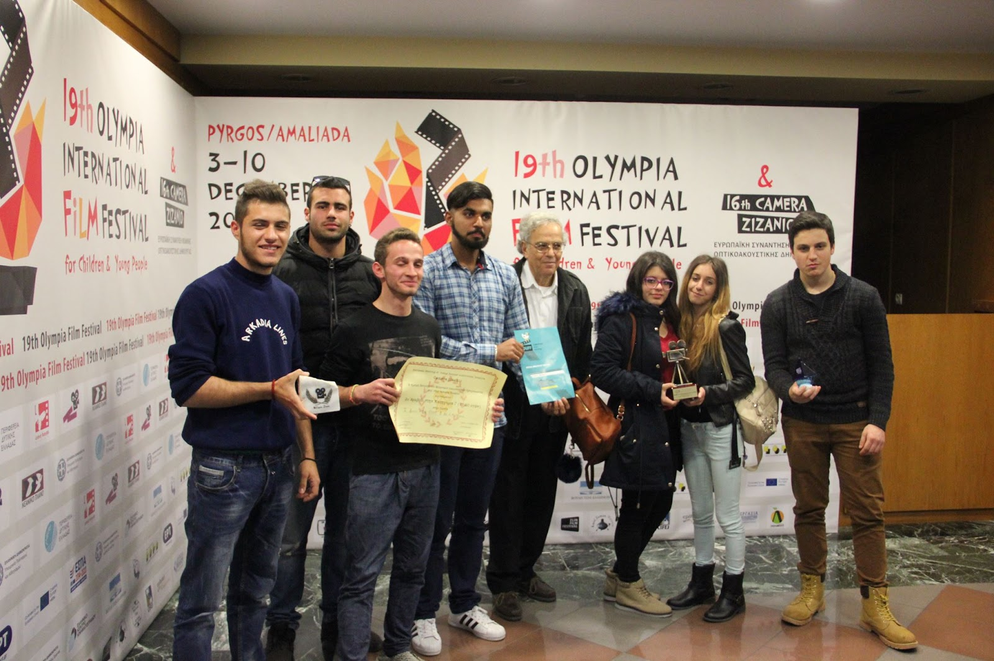

«Οι μαθητές μας ονειρεύονται και δημιουργούν ΝΤΟΚΙΜΑΝΤΕΡ»
Κυριακή 12 Φεβρουαρίου στις 11.30 πμ
Φουγάρο | Ασκληπιού 98, Ναύπλιο

